## ВВЕДЕНИЕ

В системе Компас добавлена возможность для каждого сотрудника заводить и хранить произвольное число банковских карточек и расчетных счетов.

## НАСТРОЙКИ

Для того, чтобы для одного работника можно было перечислять некоторые суммы на карту МИР, а другие сумы – на другую карту, необходимы следующие настройки:

# Настройка банковских реквизитов работника

1) для всех работников, которые имеют карту МИР, реквизиты этой карты должны быть внесены в перечень банковских реквизитов работников – дополнительная таблица в экранной форме «Личная карточка с данными о стаже», закладка БАНК.

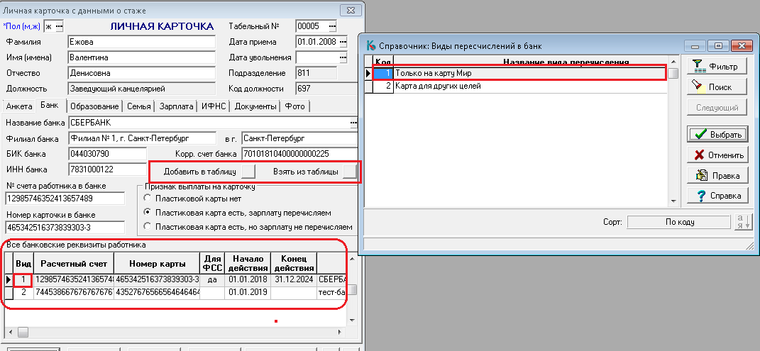

Рис.1

При этом в колонке «Вид» должен быть указан вид перечисления, который предполагает перечисление именно на карту МИР. Этот вид перечисления следует добавить в справочник «Виды перечислений в банк». Это можно сделать прямо из таблицы с банковскими реквизитами, нажав в колонке «Вид» клавишу F7 и далее – кнопку «Правка». Рис.1

Кроме того, в такой строке, в таблице **"**Все банковские реквизиты работника**",** рекомендуется заполнить колонку «Для ФСС» (Рис.1);

2) если у работника нет других карт или он хочет получать все суммы на карту МИР, реквизиты этой карты должны быть указаны и в основной части закладки «Банк». Для переноса реквизитов из основной части в таблицу и обратно можно использовать кнопки «Добавить в таблицу» и «Взять из таблицы». Если у работника есть другая карта, и он хочет основную часть зарплаты получать на эту другую карту, в основной части закладки «Банк» должны быть отражены реквизиты этой другой карты. Заносить эту карту в таблицу не обязательно.

# Настройка вида оплаты

Для перечислений на карту МИР может использоваться отдельный вид оплаты типа =. В этом случае рекомендуется в справочнике для этого вида оплаты заполнить колонку «Вид банка», указав там такое же значение, которое использовалось для настройки 1. Благодаря этому не придется каждый раз для этого вида оплаты указывать вид перечисления.

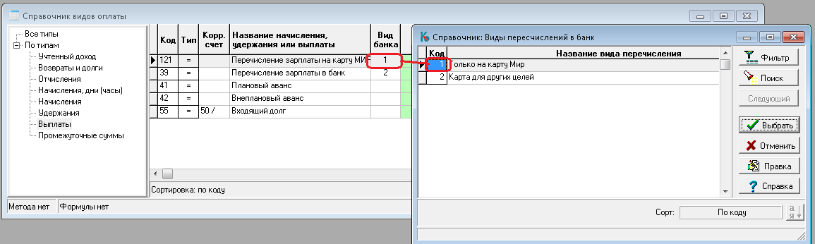

Рис.2

## ПОРЯДОК ВЫГРУЗКИ НА КАРТУ

Для выполнения выгрузки сумм раздельно на карту МИР и на другие карты необходимо следовать следующим правилам:

1) сначала должны выгружаться суммы на карту МИР. Для этого эти суммы должны быть перенесены на вид оплаты типа = с помощью операции «Изменить суммы в одной колонке». В том случае, если в расчетной ведомости представлены только те суммы, которые подлежат перечислению на карту МИР, можно воспользоваться операцией «Перенести суммы к выплате в колонку»;

2) далее следует сформировать документ перечисления на карту МИР. Для этого следует нажать кнопку печати, выбрать вариант «Платежную ведомость из колонки» и выбрать вид оплаты типа =, в который перенесены суммы на этапе 1. При этом в графе «Код вида перечислений в банк» должен быть указан код, соответствующий карте МИР. В сформированный документ перечисления будет автоматически перенесен код вида перечисления. При выгрузке такого документа в формат XML будут использоваться банковские реквизиты работников с соответствующим видом перечисления;

3) после того, как документы для перечисления на карту МИР будут сформированы, можно формировать документы на перечисление оставшейся суммы зарплаты. Эта операция выполняется в обычном режиме. Графа «Код вида перечислений в банк» при этом не должна заполняться, а при выгрузке документов будут использоваться банковские реквизиты работников, указанные в основной части закладки «Банк».

## ПОРЯДОК ВЫГРУЗКИ НА КАРТУ С РАЗБИВКОЙ ПО ШПЗ

В этом случае для сумм, подлежащих перечислению на карту МИР, в расчетном листке должен использоваться отдельный ШПЗ. Заполнение ШПЗ в таких строках обеспечивается имеющимися средствами системы. В частности, может использоваться процедура для расчета затратных реквизитов, указанная в справочнике для соответствующих видов оплаты. Для такого ШПЗ необходимо в справочнике заполнить колонку «Вид банка». Это позволит при формировании платежного документа для перечисления на карту МИР установить флажок «Только для ШПЗ с этим видом». При этом в документ будут браться только те суммы по виду оплаты типа =, которые подлежат перечислению на карту МИР. Благодаря этому можно переносить всю сумму к выплате на один вид оплаты, но с разбивкой по ШПЗ. В то же время, сохраняется правило о том, что сначала надо формировать документ перечисления на карту МИР, а потом документ перечисления для остальных сумм.

## ПОРЯДОК ВЫГРУЗКИ СУММ ДОПЛАТЫ

Если для сумм доплат и окончательной выплаты используется одна и та же расчетная ведомость, то есть два варианта:

1) вручную добавить строку с видом оплаты типа = и с суммой доплаты, а далее действовать по общим правилам;

2) для выплат на карту МИР использовать отдельный вид оплаты типа =, причем этого вид оплаты настроить следующим образом:

- метод расчета РФ;

- автопуск +;

- формула расчета СУМ_КОЛ или другая формула, использующая СУМ_КОЛ;

- с помощью кнопки "От чего зависит" отметить все виды оплаты, сумма по которым должна уйти на карту МИР.

В результате сумма по такому виду оплаты будет формироваться автоматически в процессе расчета. После того, как по этой сумме будет сформирован платежный документ, строка расчетного листка с реквизитами документа уже не будет меняться, а все доплаты пойдут новой строкой. Это позволит сформировать новый документ на сумму доплаты.